# 🐞 Relato de Bug

Projeto: Cadastro Usuário

Aluno que encontrou: Águida

Aluno dona do projeto: Kauan

Severidade: (Crítica | **Média** | Leve)

Componente / Tela:



Passos para reproduzir

1.Apertar na opção de Produto

2. Apertar na opção de Estado

3.Apertar na opção de Cidade

Resultado obtido

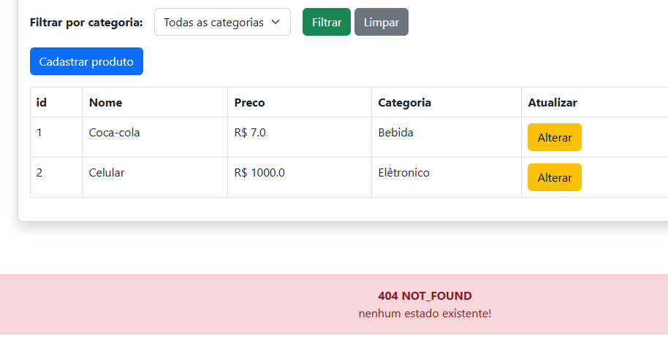

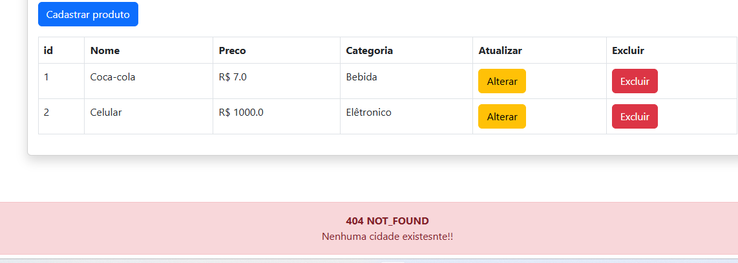

Resultado esperado :

Aparecer a listagem(mesmo que vazia) de Estado e Cidade.

Hipótese de causa-raiz

Possível origem do bug é no Controller e template

Evidência / Print

---

Status:(Aberto | **Corrigido** | Validado)

# **Relato de Bug2**

Projeto: Cadastro Usuario  
Aluno que encontrou: Águida  
Aluno dona do projeto: Kauan  
Severidade: (Crítica | **Média** | Leve)  
Componente / Tela:

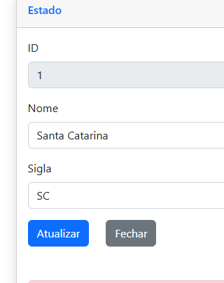

## **Passos para reproduzir**

1. Digitar uma sigla diferente
2. Apertar em atualizar

### **Resultado obtido**

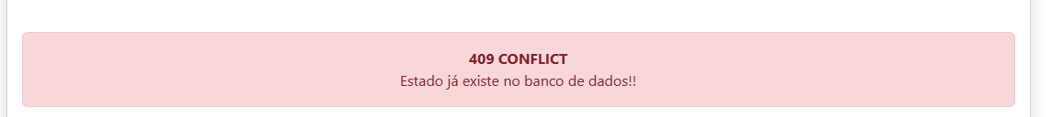

### **Resultado esperado**

Deveria ser permitido alterar a sigla sem necessariamente alterar o nome do estado.

## **Hipótese de causa-raiz**

Possível origem do bug : validação

## **Evidência / Print**

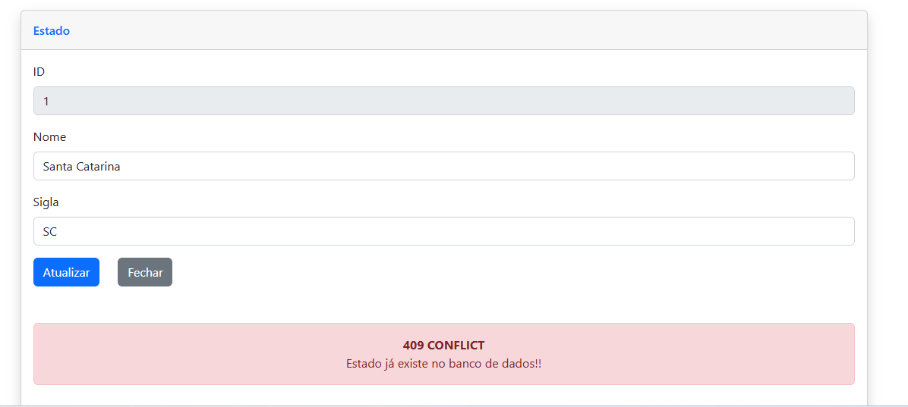

Status: (**Aberto** | Corrigido | Validado)

# **🐞 Relato de Bug3**

Projeto: Cadastro Usuario  
Aluno que encontrou: Águida  
Aluno dona do projeto: Kauan  
Severidade: (Crítica | **Média** | Leve)  
Componente / Tela:

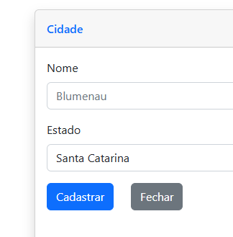

## **Passos para reproduzir**

1. Digitar uma cidade
2. Apertar em cadastrar

### **Resultado obtido**



### **Resultado esperado**

A cidade deveria ser cadastrada com sucesso.

## **Hipótese de causa-raiz**

Possível origem do bug : service

## **Evidência / Print**

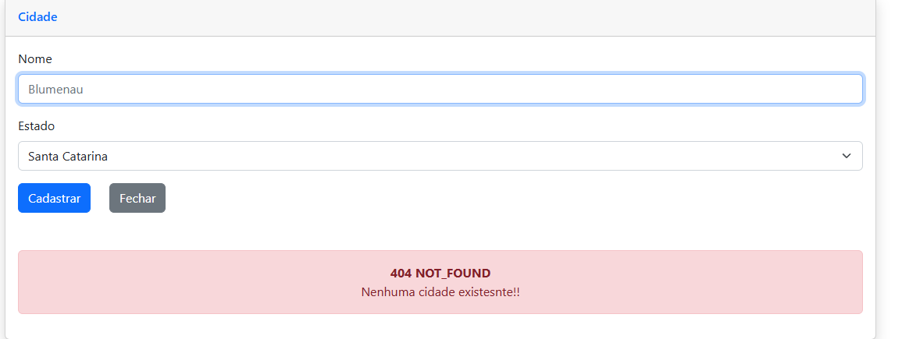

Status: (**Aberto** | Corrigido | Validado)